## 

**Indice**

Análisis 3

Carta de presentación 3

Informes 4

Informe del sistema actual 4

Informe del sistema propuesto 4

Organigrama 5

Diagrama de actividad 6

Diagrama de Gantt 7

Análisis FODA 8

Diagrama causa y efecto 9

Factibilidad 10

Factibilidad técnica 10

Factibilidad económica 10

Factibilidad operativa 11

Diseño 11

Diccionario de datos 11

# **Análisis**

## Carta de presentación

 Trabajo realizado por:

* Ayala Franco.
* Ayala Ludmila.
* Funes Federico.
* Garzón Lautaro.
* Peralta Ramírez Joaquín.

**San Nicolas de los Arroyos, Noviembre 2022.**

**Estimado Sr. Gerente de supermercado**

De nuestra mayor consideración:

Es un placer dirigirnos a Ud. con el fin de presentar nuestra empresa **EasyShop**una empresa Desarrolladora de Software orientada a la construcción de herramientas que facilitan

Las herramientas consisten en mantener un detallado control de los datos que ingresarán los usuarios en cada viaje realizado. Nuestros sistemas están optimizados para consumir la cantidad de recursos necesarios para no afectar el funcionamiento de la nave en sus capacidades básicas, afectando así de manera positiva en situaciones de riesgo. Garantizamos que los resultados que tienen nuestros programas son los más afines con las necesidades que nos están presentando.

En Skaikru, nuestro objetivo es ayudar a nuestros clientes a lograr una correcta ejecución de manera efectiva y eficiente. Por lo tanto, contamos con un servicio de mantenimiento del software sobre los problemas específicos o agregar funciones al sistema, y a su vez, ofrecemos también servicio de capacitación en caso de ser necesario.

**Atentamente Skaikru.**

# Informes

### Informe del sistema actual

El sistema actual de esta empresa, será desarrollado en IONIC. Este framework nos permite desarrollar, basado en las tecnologías web mas conocidas (HTML, CSS Y JAVASCRIPT), aplicaciones para IOS nativo, Android y web. Los datos e información de este sistema se guardaran en una base de datos alojada en un servidor para garantizar la seguridad e integridad de datos en cada operación realizada.

### Informe del sistema propuesto

Desde el punto de vista del establecimiento:

El sistema va a cargar en una base de datos los datos de los supermercados, como su ID, un mapa y el respectivo nombre del establecimiento. Así mismo, se guardaran ID de los productos, su precio, código de barras y demás datos que servirán para un buen manejo y organización del stock cargado por el propio establecimiento, ademas de dividir estos productos por categoría para que la búsqueda y carga sea fácil y rápida.

Desde el punto de vista del usuario:

En esta misma base de datos, se pedirán a los usuarios que utilicen este sistema un usuario y una contraseña para lograr la seguridad y que la experiencia sea de la mejor forma posible. Ademas, al momento de realizar una operación de compra, se guardara los datos del establecimiento en el cual se ha concretado esta misma para garantizar la seguridad entre establecimiento e usuario.

Estos datos ingresados, nos permitirán llevar un registro de los compradores, donde se llevara un registro de sus operaciones para lograr que la conexión entre usuarios e establecimiento sea la mejor, promoviendo que la experiencia entre ambos sea perfecta y sin perdida de información.

El usuario va a poder comprar con la mejor experiencia, con la ayuda de los mapas y el carrito de compras, este mismo verá la facilidad y comodidad que se logra con el sistema propuesto. Para poder mejorar la experiencia, también se contaran con fotos de los productos dados por cada establecimiento para que el usuario pueda saber qué esta adquiriendo y poder pagarlo con sus métodos favoritos mediante su dispositivo favorito y en cualquier lugar registrando todo en un historial de compras.

# Organigrama

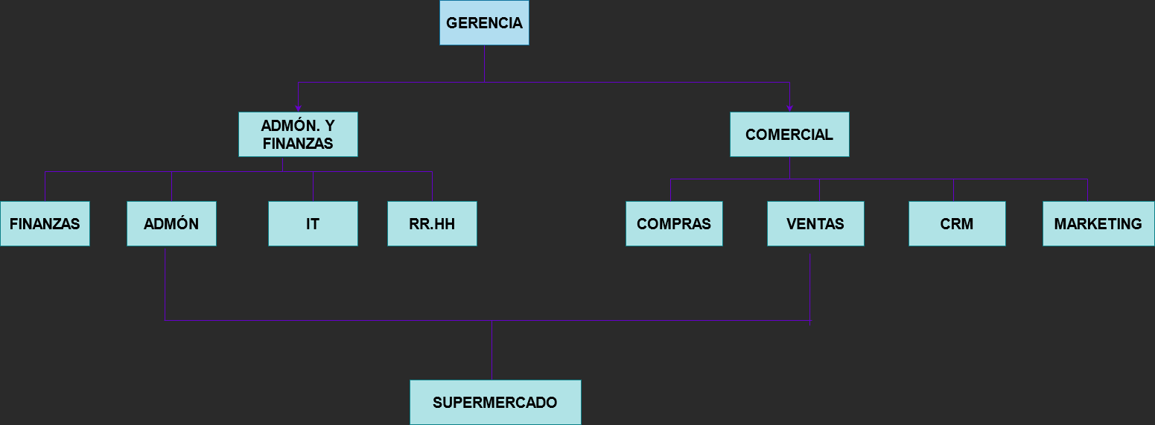

## **Diagrama de actividad**

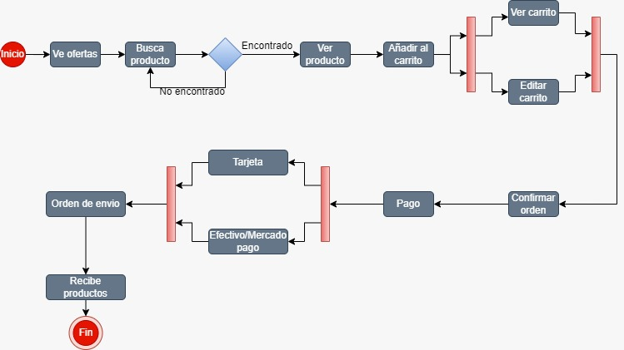

## **Diagrama de Gantt**

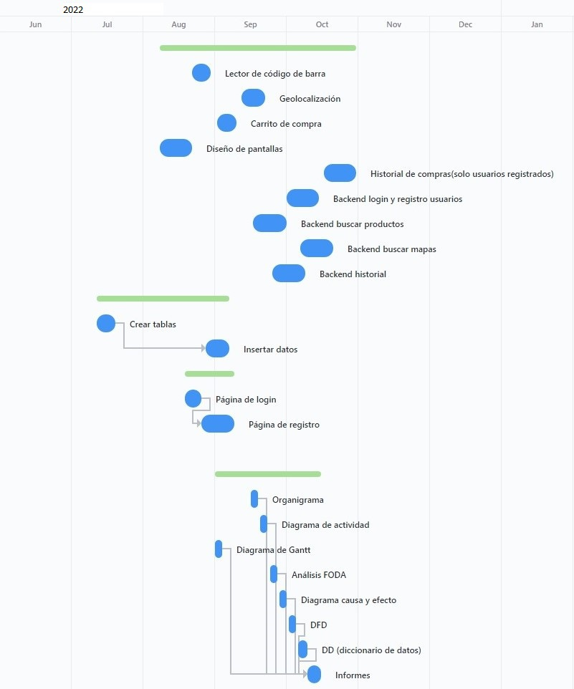

## **Análisis FODA**

**Fortalezas:**

* Confiable para los usuarios.
* Interfaz sencilla.
* Adaptación al mercado.
* Servicio al cliente.
* Buena administración.

**Oportunidades:**

* Tienda online.
* Facilidad para nuevas implementaciones.
* Marketing.
* Posibles actualizaciones.

**Debilidades:**

* Escasez de personal.
* Poca seguridad.
* Web mejorable.

**Amenazas:**

* Competidores.
* Problemas de conexión.
* Sobrecarga al sistema.
* Daños en la base de datos.

## **Diagrama causa y efecto**

## **Factibilidad**

### **Factibilidad técnica**

La empresa ofrece un sistema que pueda correr en cualquier dispositivo sin problemas, así mismo recomendamos algunas características mínimas para que las funciones y la implementación de este sistema pueda cumplir las expectativas dadas. Estas especificaciones son basadas en dispositivos móviles.

|  |  |
| --- | --- |
| Procesador | Snapdragon 632 (8 x 1,8 GHz) en adelante. |
| RAM | 2 gigabytes (GB) en adelante. Recomendamos 4 GB para mejor rendimiento. |
| Almacenamiento | 16 gigabytes(GB) en adelante. Recomendamos 32 GB por posibles actualizaciones. |
| Grafica | GPU Adreno 506 en adelante. |
| Pantalla | Cualquier pantalla HD es recomendable. La experiencia va a variar según calidad de brillo,etc. |
| Sistema operativo | IOS 8 en adelante.  Android 9 en adelante. |
| Otras características recomendables | Geolocalización, redes móviles, WIFI. |

### **Factibilidad económica**

El costo de nuestro sistema variará de acuerdo de como la empresa a que se le ha ofrecido nuestro producto quiera implementarlo, siendo el propietario quien decida si prefiere adquirir los recursos necesarios para que el producto tenga el mejor rendimiento.

Ademas se le añadirá costo por desarrollo e implementación de hosting como a su vez agregaremos valor al tiempo de desarrollo, siendo este ultimo el factor económico mas fuerte con el que cuenta nuestro producto.

### **Factibilidad operativa**

El sistema será cómodo de usar, ya que se le desarrolló una interfaz amigable para los distintos usuarios. Cada uno de los usuarios podrá tener a disponibilidad a las distintas interfaces dadas sin ningún inconveniente.

A su vez, se adjuntará un Manual de Usuario para que estos puedan apoyarse en un material escrito, también se pone a disposición el apoyo técnico de EasyShop para cualquier inconveniente que surja en cualquier momento dado.

# **Diseño**

### **Diccionario de datos**

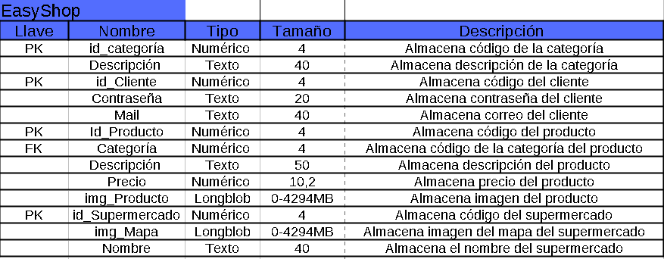

**DFD (Diccionario de flujo de datos)**